2023“战FUN宝山”
“二十冶杯”宝山区职工羽毛球比赛通知

一、主办单位
宝山区总工会
宝山区体育局
中国二十冶集团有限公司
二、承办单位
中国二十冶集团有限公司工会委员会
宝山区工人文化活动中心
宝山公惠职工事务服务中心
宝山区体育总会
宝山区羽毛球协会
三、竞赛日期、地点
（一）竞赛日期：2023年6月17日（星期六）全天
（二）竞赛地点：宝山区“健丰云”李宁羽毛球馆杨行镇联谊路36号泰和水生态公园内
四、竞赛项目：
1、混合团体赛:男子双打、混合双打、男子单打
2、单项赛：男子双打、混合双打
五、参赛办法与报名
（一）参赛办法
1、参赛人员须是宝山区域范围内机关、企事业单位在职职工。运动员只能代表一支参赛队报名，必须具备参与项目比赛的身体健康条件。
2、代表队可按工会名义组队报名参赛，也可以按其他名义自由组队报名参赛，每支参赛队须报1名工会干部作为领队，队员参赛资格由工会干部负责确认。混合团体赛各参赛队可报男运动员6人、女运动员2人；单项男子双打可报4人，混合双打可报男、女运动员各2人，选手可兼项参加团体和单项赛，领队兼教练1人(可由运动员兼任)。
3、由主办单位统一办理参赛人员的意外人身伤害保险。
4、凡是有过专业羽毛球训练经历，如少体校、体院、大学特招生、部队、专业退役的注册运动员满三年的运动员只可参加混合团体赛，不可参加单项赛。
5、参赛队和个人按秩序册排定的时间和场地提前15分钟到指定场地报到，迟到5分钟即判弃权。
6、参赛运动员必须带好身份证或工作证，经裁判验证身份无误才能上场比赛。不符合规定和弄虚作假者一经发现即取消比赛资格；已参加比赛的，经举报并核实违规的，取消比赛成绩。
（二）报名办法
1、报名日期：
2023年5月22日(星期一)至6月9日(星期五)
2、报名方式：
可通过关注、扫描宝山区总工会微信公众号或上海市宝山区总工会网站（http://zgh.baoshan.sh.cn/）比赛二维码完成账号注册后报名（进入公众号点击主页-赛事-宝山区工人文化活动中心-羽毛球比赛《团体、男子双打、混合双打》）。
提示：报名信息中的姓名与手机号为领队（必填）,团体赛报名人数必须为6人以上（可包含领队），团体不满8人，单项不满4人均在剩余的空白处填“无”。
宝山区工人文化活动中心 （牡丹江路215号201室）
联系人：侯老师 电话：56167680*6216
六、竞赛办法
（一）竞赛规则依据
1、根据2023“战FUN宝山”竞赛总规程执行。
2、比赛采用中国羽毛球协会最新审定《羽毛球竞赛规则》及相应的修改通知执行。
（二）竞赛具体办法
1、混合团体赛和单项赛均采用小组及单淘汰赛办法进行比赛，进入前8名的单位及单项赛将增加附加赛，四分之一决赛后，获胜的4个队及单项赛继续比赛，负的4个队及单项赛不再比赛，并列第五名；二分之一决赛后，获胜的队及单项赛决出冠、亚军，负的队和单项赛决出三、四名。
2、混合团体赛顺序为第一局男子双打，第二局混合双打，第三局男子单项赛，每场比赛每名运动员只能上场1次，不得兼项。
3、混合团体赛采用三局二胜制，先胜2局的队为获胜方；团体和单项赛全部采用21分，每球得分制，一局定胜负，比赛出现20:20时，以先得21分的为获胜方。
七、录取名次与奖励
本次羽毛球比赛所有项目均设置前8名，颁发获奖证书并给予一定奖励。
八、本次比赛所有项目的冠亚军自动进入宝山区“超霸杯”总决赛。

上海市宝山区总工会
2023年5月19日

附场馆地图：
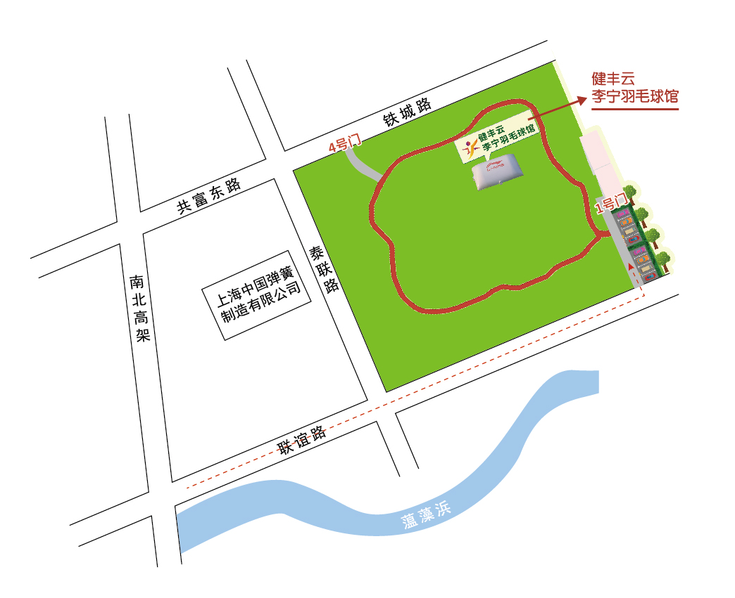

混合团体赛
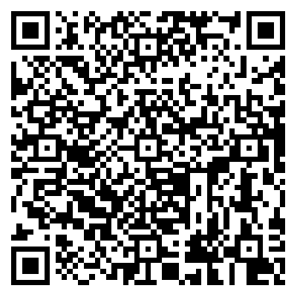

单项赛男子双打

单项赛混合双打
